

ДОКУМЕНТАЦИЯ О ПРОВЕДЕНИИ ЗАКУПКИ

Запрос ценовых предложений для заключения договора с этапом переторжки

(участники закупочной процедуры имеют возможность улучшить свое ценовое предложение после окончания подачи заявок и публикации протокола на этапе переторжки)

2026 год

Информационная карта

Контактная информация площадки etp.torgi82.ru:
- техническая поддержка info@torgi82.ru, 8(800)301-20-25;
- контактное лицо Голобоков Дмитрий Николаевич +7(988)345-47-47.

Условия участия в закупке: Размер тарифа данной секции составляет 1,07 % от НМЦД, в т.ч. НДС 7% (но не более 22 050,00 руб.), если она определена.
Оплата тарифа в процедуре, где НМЦД не определена, осуществляется победителем закупки после подведения итогов данной процедуры (опубликования Заказчиком итогового протокола процедуры) путем списания средств с лицевого счета участника, либо если средства отсутствуют на лицевом счету, оплаты счета, выставленного Оператором. Срок оплаты такого счета составляет три дня с момента его получения Участником на электронную почту, указанную в личном кабинете при регистрации в Системе.
В случае просрочки оплаты счета Участник обязан уплатить пеню в размере 1% от суммы задолженности в день.
Ускоренная аккредитация и зачисление денежных средств для участников закупок, проводимых Заказчиками секции ООО "МРИЯ" - бесплатны.

Сведения об организаторе:
- Лидия Лучкина, Lidiya.Luchkina@mriyaresort.com

Наименование предмета договора (лота): Дерматологический СИЗ (средства для защиты кожи)

Требование к поставщику (подрядчику, исполнителю):
Предоставление сертификата качества продукции.
Место поставки товаров (выполнения работ, оказания услуг): Республика Крым, м.о. город-курорт Ялта, с. Оползневое, ул. Генерала Острякова, зд.9, корп.1
Условия поставки товаров (выполнения работ, оказания услуг):
за счет Поставщика
июль 2026 г.

Условия оплаты:
100% постоплата в течение 5 (пяти) рабочих дней с момента подписания сторонами товаросопроводительных документов

Основные характеристики товара

ТЕХНИЧЕСКОЕ ЗАДАНИЕ

- Наименование закупаемых Товаров:
на закупку дерматологических СИЗ ОП Родное
№ п/п | Перечень требований | Содержание требований
1 | 2 | 3
1 | Наименование товара | 1. Средство гидрофобного действия  2. Средство для защиты кожи при негативном влиянии окружающей среды (от раздражения и повреждения кожи)  3. Средство для защиты от бактериологических вредных факторов (дезинфицирующее)  4. Средство для защиты от биологических вредных факторов (от укусов членистоногих)  5. Регенерирующие восстанавливающие кремы, эмульсии.
2 | Объем товара | - Средство гидрофобного действия 100 мл – 11 штук  2. Средство для защиты кожи при негативном влиянии окружающей среды (от раздражения и повреждения кожи) 100 мл – 11 штук  3. Средство для защиты от бактериологических вредных факторов (дезинфицирующее) 100 мл – 11 штук  4. Средство для защиты от биологических вредных факторов (от укусов членистоногих) 200 мл – 11 штук  5. Регенерирующие восстанавливающие кремы, эмульсии 100 мл – 11 штук.
3 | Срок поступления товара | До 15.08.2026
4 | Место доставки товара | г. Севастополь, Балаклавский район, с.Родное, Виноградное поле №2
6 | Требования к качеству товара | 1. Средство гидрофобного действия 100 мл:  Форма выпуска: крем.  Объем: 100 мл.  Тип ДСИЗ: защита.  Назначение: для рук.  Вид средства: гидрофобное.  Вид абразива: нет.  Эффект от использования: защита.  Производитель: Россия.  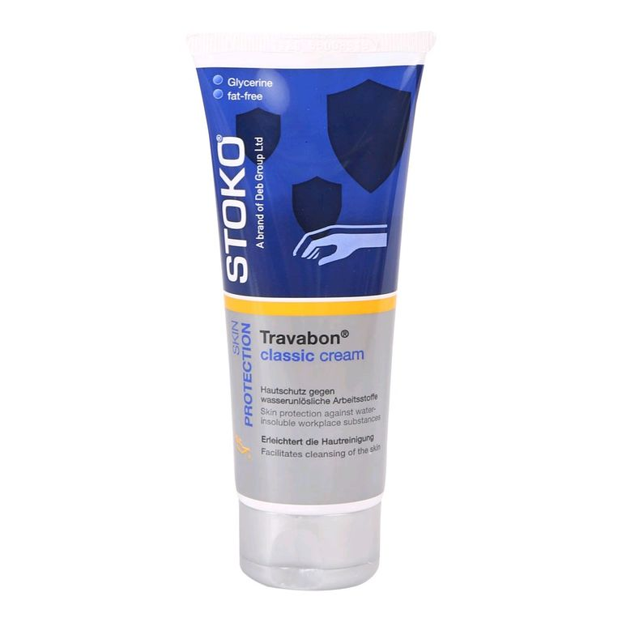  Пример:  2. Средство для защиты кожи при негативном влиянии окружающей среды (от раздражения и повреждения кожи) 100 мл:  Крем предназначен для защиты кожи рук, лица и открытых участков тела от обморожения, обветривания и УФ лучей при длительном нахождении на открытом воздухе в условиях низких температур, сопровождающихся ветром, снегом, УФ излучением и повышенной влажностью. Особенности состава и использования. Изделие  Крем защитный  Габариты, мм- 140х60х60  Вес, кг - 0.15  Сфера применения: Строительство, Сельское хозяйство, Производство, Хозяйственные работы  Объем товара, м3 - 0.0005  Объем, мл – 100  Пример: 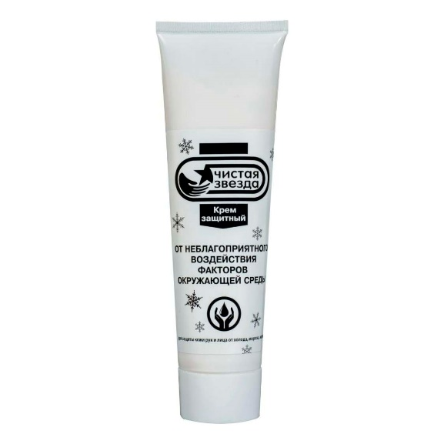  3. Средство для защиты от бактериологических вредных факторов (дезинфицирующее) 100 мл:  Состав: изопропиловый спирт – 64,0% алкилдиметилбензиламмоний хлорид (ЧАС) -0,1%, полигексаметиленгуанидина гидрохлорид (ПГМГ) -0,1%, увлажняющие и ухаживающие за кожей компоненты и функциональные добавки.  Тип - Антисептическое средство  Единиц в одном товаре - 1  Объем, мл – 100  Пример: 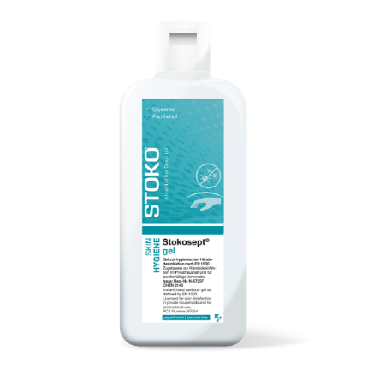  4. Средство для защиты от биологических вредных факторов (от укусов членистоногих) 200 мл:  Спрей для защиты от укусов кровососущих, жалящих насекомых и клещей. Действие средства при нанесении на кожу рассчитано более чем на 4 часа, при нанесении на одежду: от насекомых - до 30 суток, от клещей до 5 суток, при условии хранения обработанной одежды в закрытом полиэтиленовом пакете. Средство предназначено для защиты от укусов комаров и других кровососущих насекомых в условиях промышленного производства. прей пригоден для применения во всех климатических зонах. Объем - 200 мл. Соответствует стандартам ГОСТ 27429 - 2017, ГОСТ Р 12.4.301 - 2018, ТР ТС 019/2011, ТУ 20.20.11 - 001 - 06820359 - 2018.  Пример: 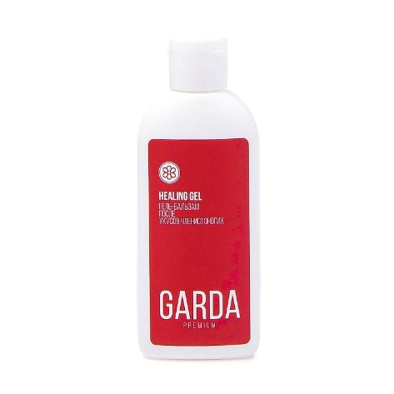  5. Регенерирующие восстанавливающие кремы, эмульсии 100 мл:  Назначение. Крем стимулирует регенерацию клеток кожи рук и лица, а также других участков кожи после выполнения работ, связанных с применением веществ негативного действия  Товарная категория - Средства индивидуальной защиты  Товарная группа - Дерматологические средства защиты кожи  Пример: 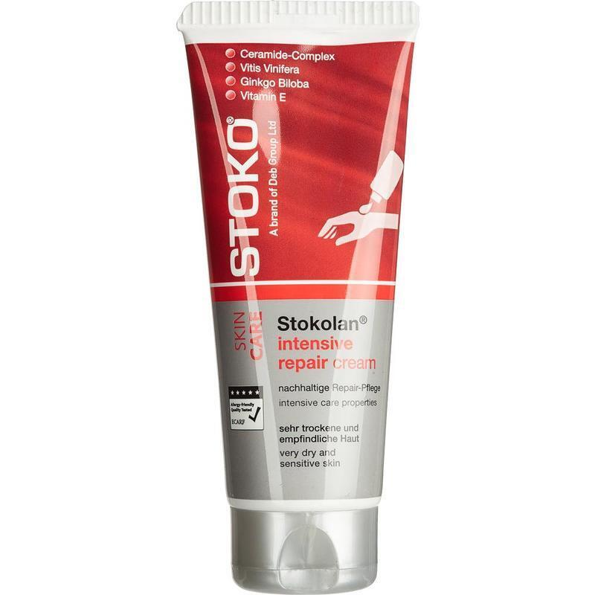

Требование к составу заявки: ценовое предложение, предложение о реальном сроке поставки, форме поставки (доставка или самовывоз), в случае предложения эквивалентного товара - основные технические характеристики этого товара, карточка организации (с контактным номером телефона и электронной почты).
Для юр. Лица:
- Устав
-ОГРН
-ИНН
-ЕГРЮЛ
-Приказ на руководителя
- Решение о назначении/протокол

Для физ. Лица:
-ОГРНИП
-выписка из ЕГРИП
-ИНН
-копия паспорта

Ход проведения закупки:
после завершения подачи заявок, Заказчик публикует протокол рассмотрения заявок и назначает временной промежуток переторжки. На протяжении этого времени все участники, подавшие заявки и допущенные до участия по результатам, опубликованным в протоколе рассмотрения заявок, могут улучшить свое ценовое предложение. Увеличение цены относительно ранее поданного ценового предложения недопустимы, такие заявки подлежат отклонению на этапе подведения итогов.

Минимальное ценовое предложение указывается в протоколе рассмотрения заявок

Ускоренная аккредитация и зачисление денежных средств для участников закупок, проводимых Заказчиками секции ООО «МРИЯ», ООО «МРИЯ.ПРО», ООО «МРИЯ.ТЕРРУАР» - бесплатны.

Проект договора

